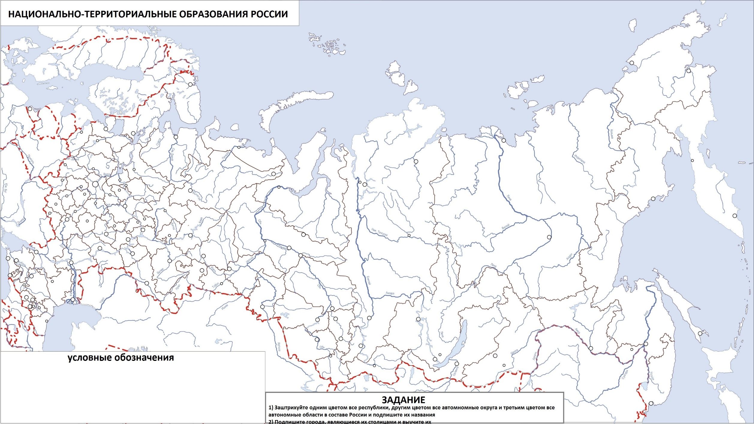
9

ФАМИЛИЯ ______________________________

